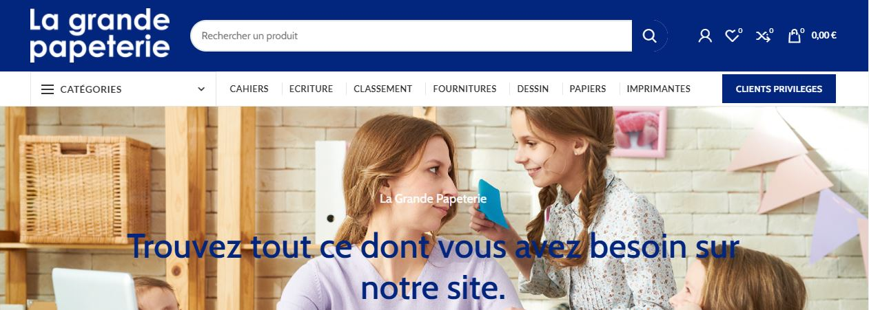
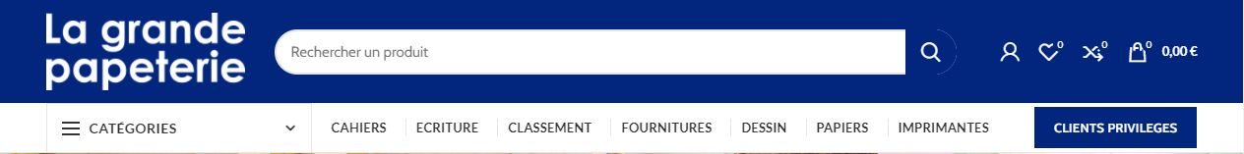

FONCTIONNEMENT lagrandepapeterie.fr

Les commandes seront livrées directement dans votre établissement : Collège Des Fontilles.
Pour commander, il vous suffit de vous connecter sur le site Internet lagrandepapeterie.fr
Cliquez sur le bouton « CLIENTS PRIVILEGES » en haut à droite de l’écran et indiquez le code suivant : Coop26collBl!
Il faut absolument respecter les majuscules et les minuscules.
Vous pourrez choisir vos produits, les mettre dans le panier, valider votre commande et rentrer vos coordonnées afin de créer votre compte et régler votre commande.

Nous vous demandons de passer les commandes avant le 24 août, pour que nous puissions toutes les livrer dans votre établissement à la date prévue. Après cette date nous ne pouvons pas vous garantir qu’elles seront prêtes à temps, dans ce cas il faudra les récupérer directement au magasin.
Si vous passez votre commande dans les temps, vous pourrez la retirer dans votre établissement le 28 août de 9h à 12h et de 13h30 à 14h30.

Le site restera ouvert, jusqu’au mois de mai. Vous pourrez donc si besoin passer commande dans l’année. Ces commandes-là, seront à récupérer au magasin.
Nous vous remercions pour votre compréhension.

Toute l’équipe Bureau Service vous souhaite un bel été !

